Siegel „Innovativ durch Forschung“ für SOU

Stifterverband ehrt ERP-Spezialist für nachhaltiges Engagement in Forschung, Innovation und Unterstützung in der Nachwuchsförderung

Schwetzingen und Dresden, 16. Dezember 2020. Bildung stiften, Wissen schaffen, Innovationen ermöglichen – so lautet das Motto des Stifterverbands, einem der größten privaten Wissenschaftsförderer in Deutschland. Stetige Innovation hat sich von Beginn an auch die SOU AG auf die Fahnen geschrieben und vor diesem Hintergrund erneut das Siegel „Innovativ durch Forschung“ vom Stifterverband erhalten. Als Gemeinschaftsinitiative von Unternehmen und Stiftungen zur ganzheitlichen Beratung und Förderung in den Bereichen Bildung, Wissenschaft und Innovation ehrt der Verband regelmäßig jene Unternehmen, die für Staat und Gesellschaft in besonderem Maße Verantwortung übernehmen.
www.innovativ-durch-forschung.de
Der in Schwetzingen und Dresden ansässige ERP (Enterprise Resource Planning)-Spezialist SOU bietet mit sou.matrixx eine komplett eigenentwickelte und modular aufgebaute ERP-Lösung, die insbesondere die Anforderungen mittelständischer Unternehmen passgenau abbildet. Eine stetige Weiterentwicklung der Funktionalitäten gewährleistet hierbei auch die Zukunftssicherheit der Lösung. Daneben arbeitet SOU zur aktiven Förderung des akademischen Nachwuchses mit der Staatlichen Studienakademie Dresden zusammen in Form von praxisorientierten Vorträgen rund um die Themen Software und Digitalisierung.
„Wir freuen uns sehr über die Verleihung des Siegels ‘Innovativ durch Forschung‘ an SOU, schließlich arbeiten wir kontinuierlich daran, unser Kernprodukt sou.matrixx auf Basis modernster Konzepte funktional immer wieder weiterzuentwickeln und technologisch state-of-the-art zu halten“, kommentiert Marco Mancuso, CFO von SOU. „Deutschland zählt nicht umsonst zu den führenden Nationen, wenn es um das Thema Innovation geht. Damit dies so bleibt, gilt es insbesondere auch, den akademischen Nachwuchs frühzeitig an wirtschaftsrelevante IT-Themen heranzuführen, wie SOU beispielsweise mit Vorträgen an der BA Dresden.“
Hintergrundinformationen zu SOU
Die SOU AG ist ein international agierendes mittelständisches Softwareunternehmen in privatem Besitz mit Standorten in Schwetzingen und Dresden. Weltweit vertrauen SOU über 350 mittelständische ERP-Kunden aus den Bereichen Fertigungsindustrie und Großhandel. SOU hat sich auf die Entwicklung und den Vertrieb von betriebswirtschaftlicher Standardsoftware für den Mittelstand sowie auf das Anbieten plattformunabhängiger IT-Dienstleistungen für Großunternehmen und Konzerne spezialisiert. Weitere Informationen sind unter https://sou.de erhältlich.
20201216_sou

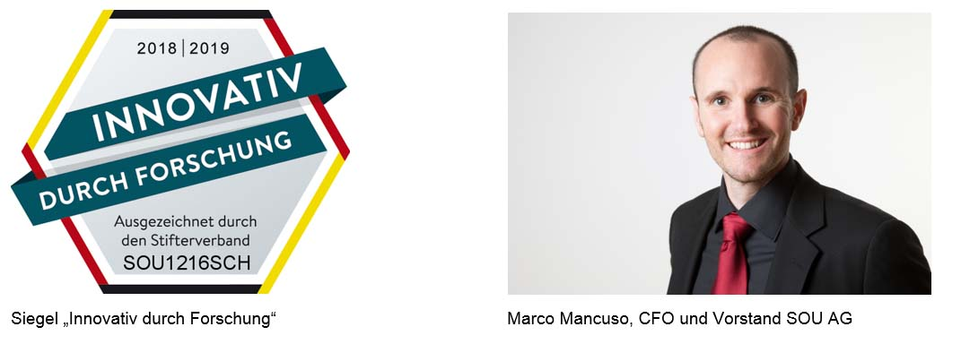
Begleitendes Bildmaterial:
[ Download unter https://ars-pr.de/presse/20201216_sou ]

Weitere Informationen: Ansprechpartner für die Presse:
SOU AG ars publicandi GmbH
Kontakt: Melanie Knauer Kontakt: Martina Overmann
Duisburger Straße 18 Schulstraße 28
D-68723 Schwetzingen D-66976 Rodalben
Telefon: +49 6202 2784-0 Telefon: +49 6331 5543-13
Telefax: +49 6202 2784-84 Telefax: +49 6331 5543-43
melanie.knauer@sou.de MOvermann@ars-pr.de
https://sou.de https://ars-pr.de

